Bouwplan Wonen Vierlingsbeek in de kern Vortum-Mullem

Onlangs heeft Wonen Vierlingsbeek overleg gehad met de dorpsraad van de kern Vortum-Mullem. Dit als vervolg op overleg dat in 2016 is gestart. Dit heeft toen nog niet geleid tot een concreet bouwplan. Wel zijn er een aantal opties schetsmatig uitgewerkt. De bottleneck was echter het feit dat in de kern onvoldoende concrete behoefte voor sociale huurwoningen kon worden aangetoond.
We zijn nu 2 jaar verder. Wonen Vierlingsbeek heeft in haar concept plannen voor de komende jaren eventuele nieuwbouw voor Vortum Mullem opgenomen. Los van nieuw marktonderzoek willen we daar een aantal sociale huurwoningen realiseren. In principe willen we daar een kopie van het plan (6 won) in Holthees realiseren. Echter wel voorsorterend op eisen qua duurzaamheid (gasloos). We hebben met de dorpsraad gecommuniceerd dat we dit in 2019 zouden willen realiseren. Het betreft de locatie Sint Cornelisstraat.
Begin september 2018 hebben we hierover het overleg met de gemeente Boxmeer opgestart. Daar bleek dat er nog een aantal (kleine) hobbels moeten worden genomen. Zo zijn we in overleg over de aanpassing van het bestemmingsplan. (abusievelijk in 2017 opgenomen dat er alleen 2-kappers op deze kavels mogen), de parkeernorm en de exacte situering op de betreffende kavels te bepaling of een kopie van de woningen in Holthees mogelijk is.
Aan het college is per brief de formele vraag neergelegd of de gemeente haar medewerking wil/kan verlenen. Na een positief antwoord zal Wonen Vierlingsbeek in overleg met bouwpartijen gaan bekijken gaan bekijken of het financieel haalbaar is. Het plan zal t.o.v. Holthees met name op installatiegebied een aanpassing vergen (Gasloos/energieneutraal !).
Uitgangspunt is dus een blok van 6 woningen, 4 egw, 1 levensloopbestendige benedenwoning en 1 starsappartement. (net als in Holthees). Mogelijk indien dit qua haalbaarheid noodzakelijk is aangepast naar 5 woningen (waarvan 3 egw).
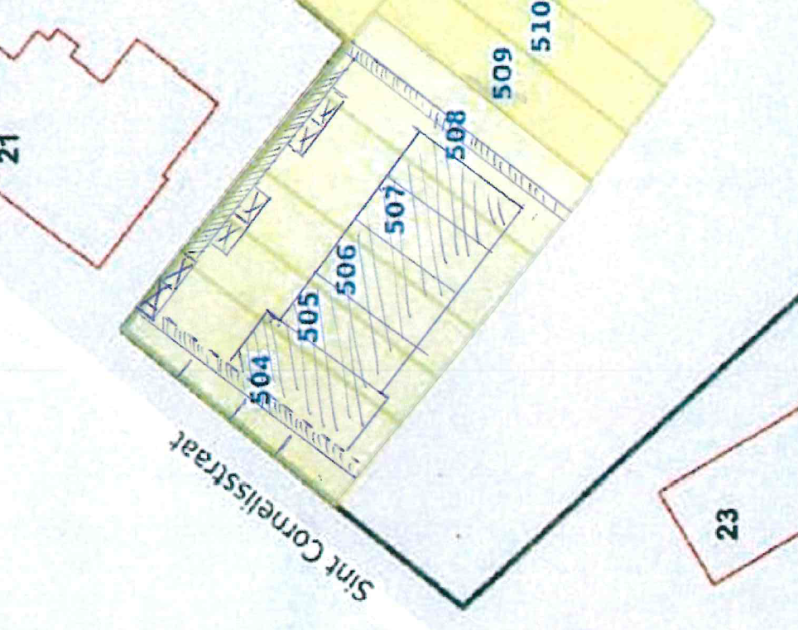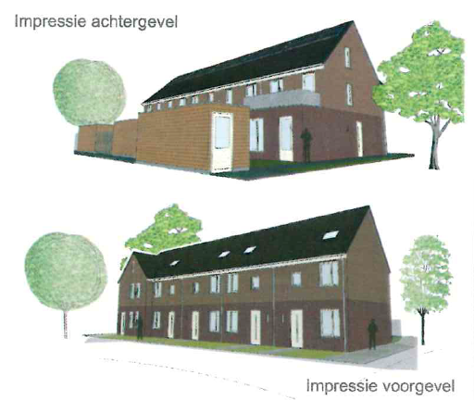
Wilt u straks bij toewijzing van de woningen kans maken, schrijf u dan in als woningzoekenden. Wij zullen (net als in Holthees) voorrang verlenen aan degenen die aan hebben gegeven voor dit plan in aanmerking te willen komen en ingeschreven zijn voor de definitieve planvorming. Daarbij wordt wel gekeken naar passendheid qua inkomen en type woning.
Vierlingsbeek, september 2018

